**PRODUCTO**

**NOMBRE DE LOS ALUMNOS:** Evelia de Lourdes Morales Pérez, Jaqueline Monserrat López Pérez, Olivan Morales Velázquez y Paola de León Tomas.

**TEMA**: Batido proteico

**MATERIA:** Taller del emprendedor.

**NOMBRE DEL PROFESOR:** Gabriela Eunice García Espinoza.

**LICENCIATURA:** Lic.enfermería.

**SEMESTRE GRUPO Y MODALIDAD:** 9no semestre “D” semiescolarizado.

**Frontera Comalapa Chiapas a 09 de julio del 2022.**

*Lugar y Fecha de elaboración*

NOMBRE DE LA EMPRESA

VEGALAY

ANALISIS FODA

**Misión:**

El propósito es crear una empresa donde los integrantes se esfuercen y den las mejores propuestas para poder brindarles buenos productos proteicos, más va dirigida a los niños para que les proporcione una buena alimentación con vitaminas y fibras.

**Visión:**

Poder ser buenos líderes para ofrecer un producto que sea agradado, para que en unos años poder tener otros productos que ayude a obtener una alimentación sana.

1. Las fortalezas de esta empresa es que proporciona alimentos muy nutritivos no requiere de muchos azucares para la elaboración de los productos y que su elaboración es hecha manualmente. Y una buena lealtad a los clientes así mismo una eficacia del equipo.
2. Oportunidades es que los niños le gusten nuestro producto y poder elaborar más de su agrado y porque no en unos años hacer crecer la empresa con otro tipo de alimentos o semillas nutritivas
3. Las debilidades de nuestra empresa seria llegar al fracaso pera que eso no suceda tenemos que mejorar nuestro producto, hacerlo detalladamente si le hace falta algo y este de mejor agrado para los clientes
4. Las amenazas de nuestra empresa seria que nuestra competencia quiera mejorar su producto, por eso tenemos que tener estrategias de tener un mejor embazado o la etiqueta llame la atención a los niños y lo más importante que sea el mejor sabor.

INFORMACION SOBRE EL PRODUCTO

Se elaborará un licuado y una barra de macadamia.

La cual las nueces de macadamia son una importante fuente de energía saludable para el organismo. Es un fruto seco que es destacado por su alto contenido de nutrientes. Entre los que destacan, las proteínas, hidratos de carbono y fibra. Su piel es de color marrón chocolate y el interior presenta un tono blanquecino. Tiene una textura mantecosa y suave, su sabor es una mezcla de nuez tostada y coco.

La nuez de macadamia es uno de los frutos secos más ricos en grasas saludables o mono insaturadas, como es el caso del aceite de oliva o el aguacate.

CARACTERISTICAS NUTRICIONALES

Es un licuado de macadamia, es un alimento proteico muy recomendado en dietas ya sea para deportistas, váganos y vegetarianas. Rico en fibra y fuente de vitaminas del grupo B y E. En cuanto a los minerales, destaca la presencia de manganeso y es bajo en sodio. La barra es un producto muy proteico con fibra y hidrato de carbono ayuda a la digestión también ralentiza la glucosa.

Beneficios de las nueces de macadamia son:

1. Ayudan a prevenir enfermedades cardiovasculares por su alto contenido en grasas saludables.
2. Reduce el colesterol malo.
3. Es un alimento energético recomendado para deportistas o personas sometidas a un ejercicio físico intenso, niños o adolescentes.
4. Tienes propiedades antioxidantes que ayudan a evitar enfermedades relacionadas con el envejecimiento.
5. No contiene gluten, por lo que se recomienda su consumo en personas celiacas o con alergias al gluten.

Sus vitaminas A, E y del grupo B y minerales tales como fosforo, calcio, potasio y hierro constituyen un aporte importante para cubrir los requerimientos diarios.

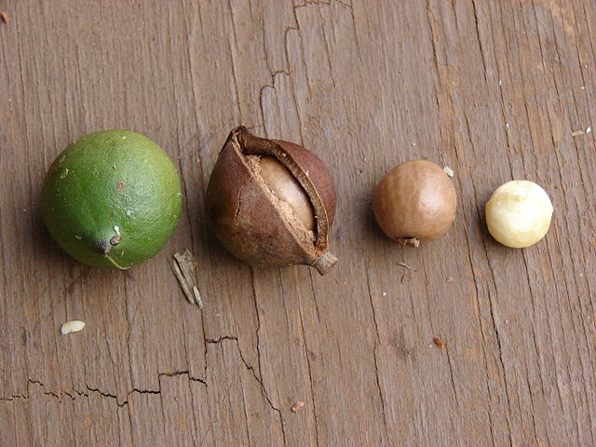

NOMBRE DEL PRODUCTO

**LICUADO PROTEICO BASADO DE MACADAMIA**

**Y BARRITA DE INTEGRAL DE MACADAMIA**

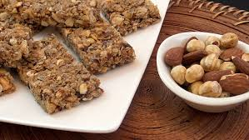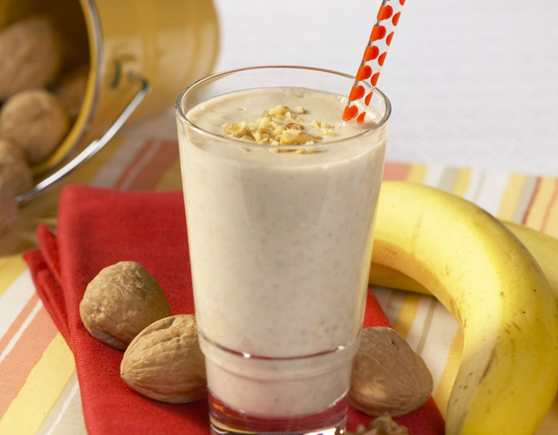

**PARA QUE POBLACION VA DIRIGIDA**

Va dirigida a todas las poblaciones y se encarga de satisfacer los gustos individuales de grandes y pequeños. Cualquier persona puede adquirir uno de nuestros productos. El licuado de macadamia se recomienda a todas las personas como un proteico muy recomendado en dietas para deportistas y niños con desnutrición así mismo la barra hace un buen complemento

Diferentes sucursales se han concentrado en la elaboración y distribución del licuado de macadamia y la barra ya sean personalizados o no, pero esta idea de negocio se fundamenta en permitir que el cliente disfrute el producto y obtenga proteínas.



COSTO DEL PRODUCTO

Costo de la barrita

* ¼ Cacahuate 20 pesos.
* Miel 30 pesos.
* 1/2 litro de leche 15 pesos.
* ¼ de amaranto 20 pesos.
* 1 Cucharada de cacao 10 pesos.
* 1/4 kilo de macadamia 35 pesos.

El costo del producto 40 pesos

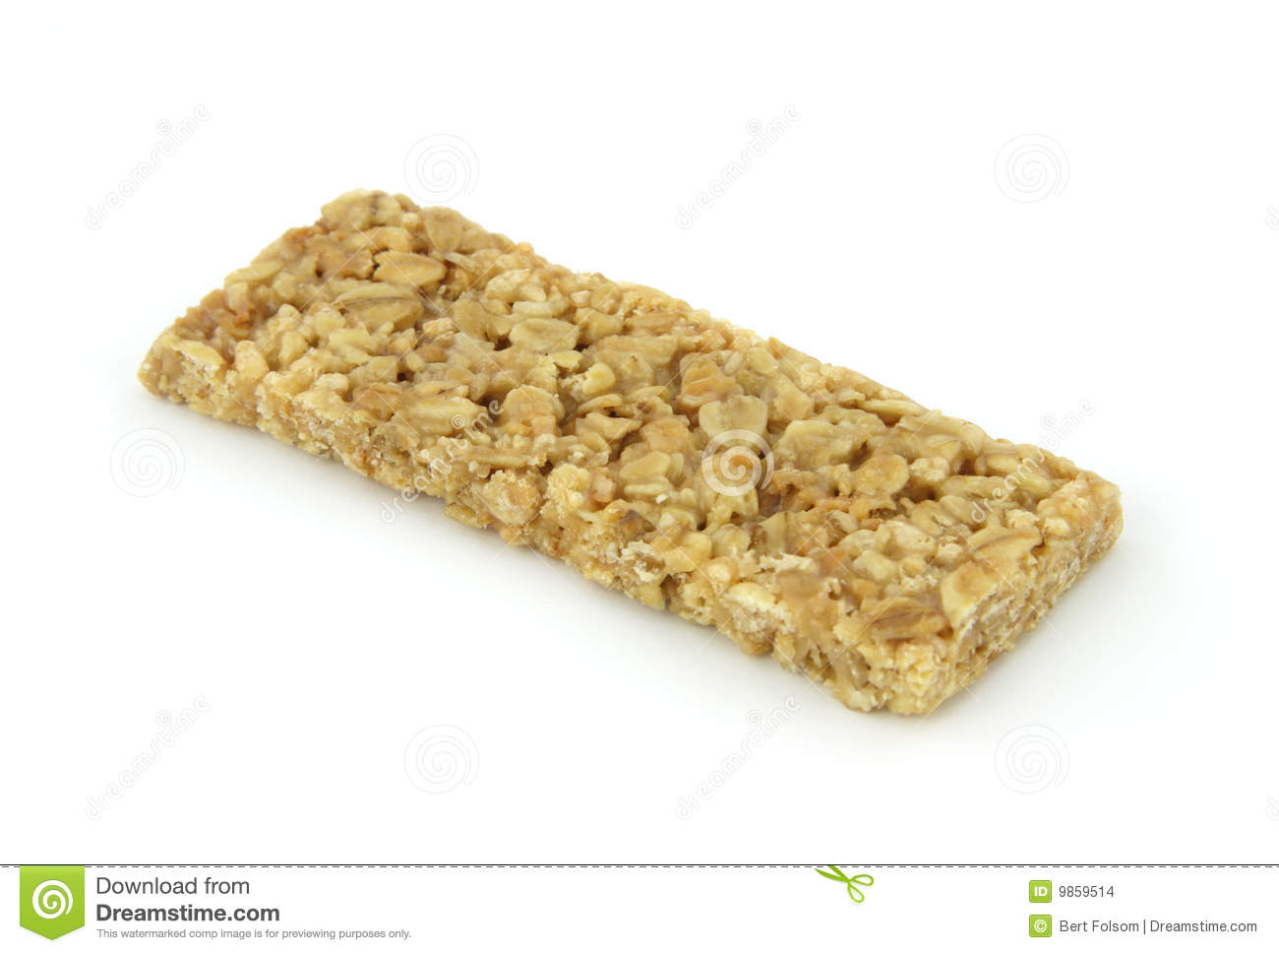

Costo de licuado de macadamia:

• 1/4 kilo de nuez 20 pesos.

• 3 plátanos 8 pesos.

• 5 cucharadas de azúcar 10 pesos.

• 1 litro de leche deslactosada 20 pesos.

El costo del producto es de 45 pesos.

COSTO DEL PRODUCTO

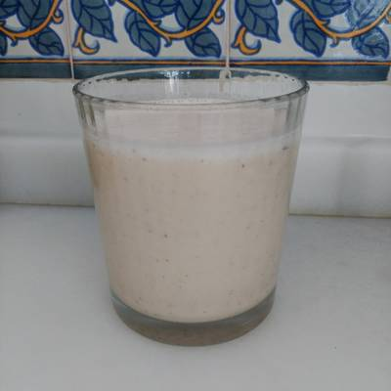

INGREDIENTES:

● 1 litro de agua.

● 12 nueces de macadamia.

● 2 plátanos.

● 6 cucharadas de leche deslatosada

● Media cucharadas de caco en polvo

● 1 Cucharadita de stevia

● 1 pizca de canela

● Hielo al gusto.

ELABORACION:

1.- Colocar un litro de agua, 12 nueces de macadamia, 2 plátanos, 6 cucharadas de leche, una pisca de canela en polvo y azúcar al gusto en la batidora.

2.- Batir todo a velocidad baja hasta que los ingredientes empiecen a mezclarse. A continuación, aumentar la velocidad y batir bien hasta que la mezcla este homogénea.

3.- Servir de inmediato el licuado en un contenedor adecuado y colocarle hielo al gusto y dejarle caer media cucharada de chocomilk y dos nueces de macadamia en trocitos.

4.- Servirlo y tomarlo inmediatamente.

PASOS DE LA ELABORACIÓN

FOTOS DE LICUADO

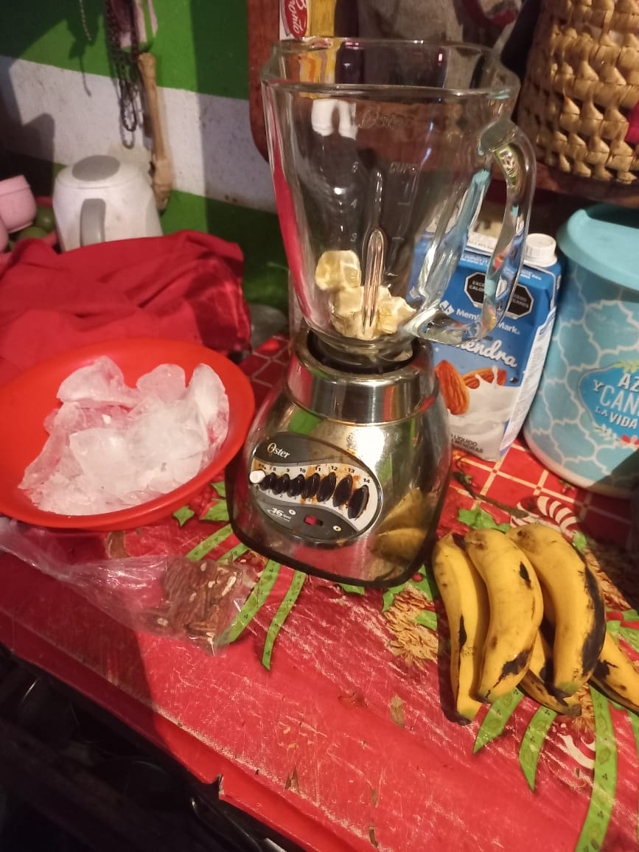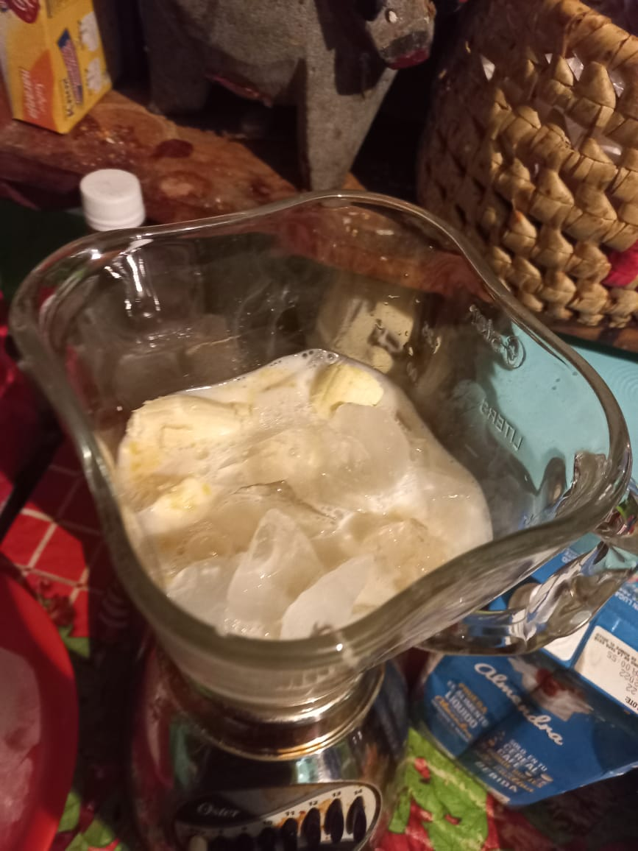

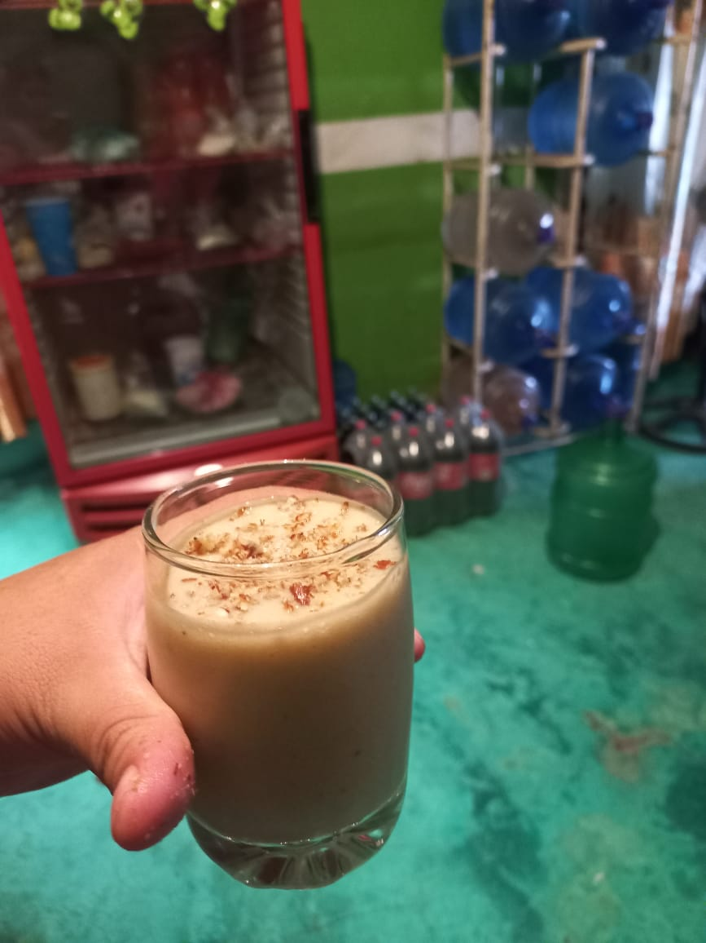

**INGREDIENTES:**

* + - * 6 cucharadas de cacahuate.
      * 3 cucharadas de miel.
      * ¼ de taza leche deslactosada.
      * 3 tasas de amaranto.
      * 3 cucharadas de cacao.
      * Una taza de macadamia.

**Elaboración**

1. En un recipiente poner 6 cucharadas de crema de cacahuate, 2 cucharas de miel para endulzar, luego poner ¼ de taza de leche.
2. mesclar todo hasta que se integren todo los ingredientes, ahora agregarle 3 tasas de amaranto, para sumarle más ponerle la taza de macadamia y por ultimo colocar las 3 cucharadas de cacao
3. mezclamos los ingredientes para tener una masa firme e integrar bien todo el ingrediente.
4. Para lo último lo colocamos en un molde refrigerarla por una hora y luego cortarlas en barritas, posterior mente refrigerarlas por 30 minutos más para que se mantengan en forma.

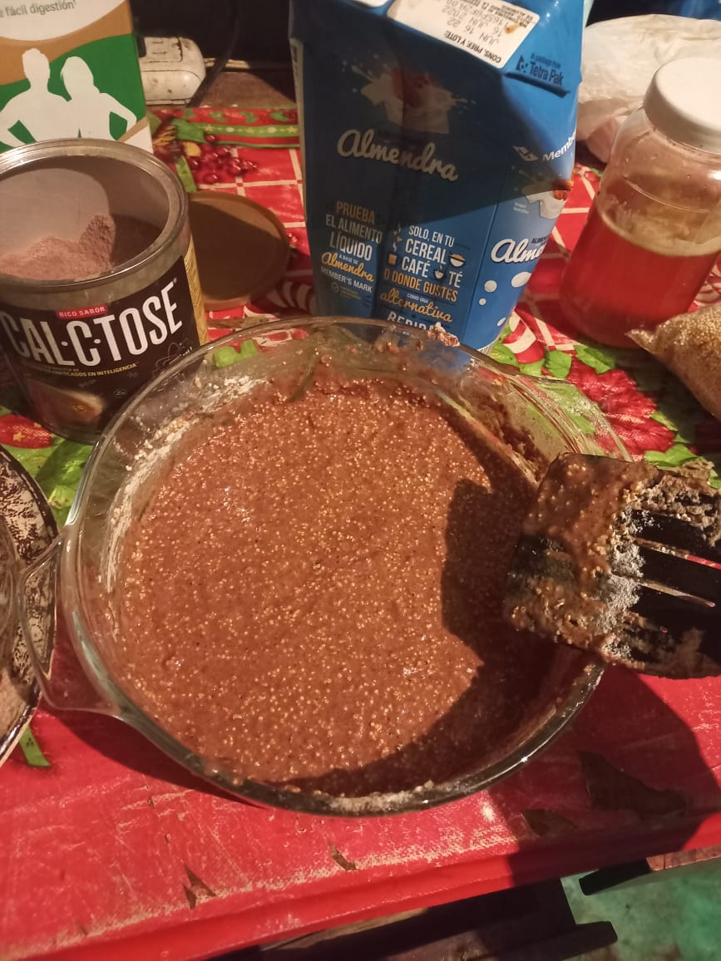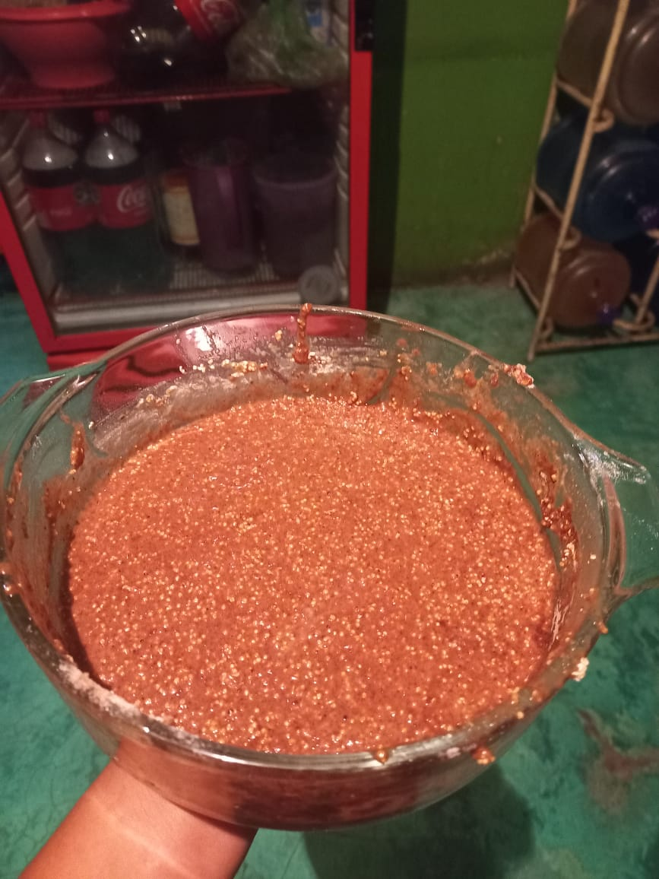

FOTOS DE BARRITAS